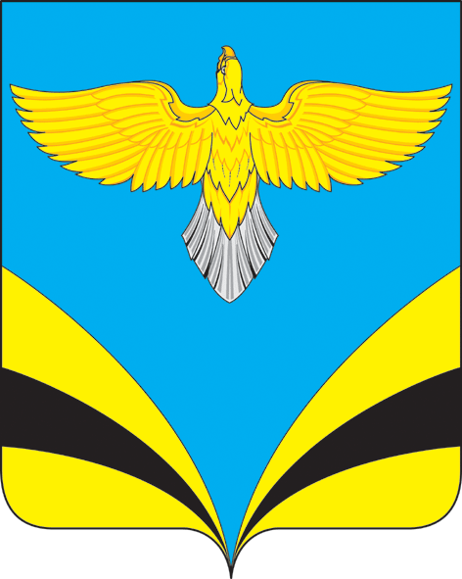
АДМИНИСТРАЦИЯ
сельского поселения Екатериновка
муниципального района Безенчукский
Самарской области
ПОСТАНОВЛЕНИЕ
от 25 мая 2017 года №44
с. Екатериновка

О внесении изменений в Постановление Администрации сельского поселения Екатериновка от 26.06.2015 года №67 «Об организации работы комиссии по подготовке проекта и внесения изменений в Правила землепользования и застройки сельского поселения Екатериновка

В целях коллегиального обсуждения вопросов обеспечения рационального планирования застройки и благоустройства сельского поселения Екатериновка муниципального района Безенчукский Самарской области, а так же с целью реализации единой политики в сфере градостроительной деятельности, руководствуясь Градостроительным кодексом РФ, Земельным кодексом РФ, Федеральным законом РФ «Об общих принципах организации местного самоуправления» №131-ФЗ от 06.10.2003 г., руководствуясь Уставом муниципального района Безенчукский, Уставом сельского поселения Екатериновка, Правилами землепользования и застройки сельского поселения Екатериновка муниципального района Безенчукский Самарской области,

ПОСТАНОВЛЯЮ:

1. Внести изменения в п.2 Постановления Администрации сельского поселения Екатериновка от 26.06.2015 года №67 «Об организации работы комиссии по подготовке проекта и внесения изменений в Правила землепользования и застройки сельского поселения Екатериновка согласно приложению.

- Настоящее Постановление опубликовать в газете «Вестник сельского поселения Екатериновка».
- Контроль за выполнением настоящего постановления оставляю за собой.

Глава сельского поселения
Екатериновка А.В. Гайдуков

Резепова Л.Б.
31459

Приложение
к постановлению №44 от 25.05.2017г. Администрации
сельского поселения Екатериновка
муниципального района Безенчукский
Самарской области

СОСТАВ
комиссии по подготовке проекта и внесения изменений Правил землепользования и застройки сельского поселения Екатериновка муниципального района Безенчукский Самарской области

Председатель Комиссии:
- Гайдуков А.В. - Глава сельского поселения Екатериновка;
Заместитель председателя:
- Суркова О.И. – заведующая отделом архитектуры и градостроительства Администрации муниципального района Безенчукский (по согласованию);
Секретарь комиссии:
- Резепова Л.Б. – специалист Администрации сельского поселения Екатериновка;
Члены комиссии:
- Васильева Л.Д. – руководитель Комитета по управлению муниципальным имуществом Администрации муниципального района Безенчукский (по согласованию);
- Райская Н.В. – руководитель Многофункционального центра предоставления государственных и муниципальных услуг муниципального района Безенчукский Самарской области (по согласованию);
- Акимов А.В. – руководитель Управления сельского хозяйства Администрации муниципального района Безенчукский, заместитель Главы Администрации района (по согласованию);
- Миронова С.В.- депутат Собрания представителей сельского поселения Екатериновка;

